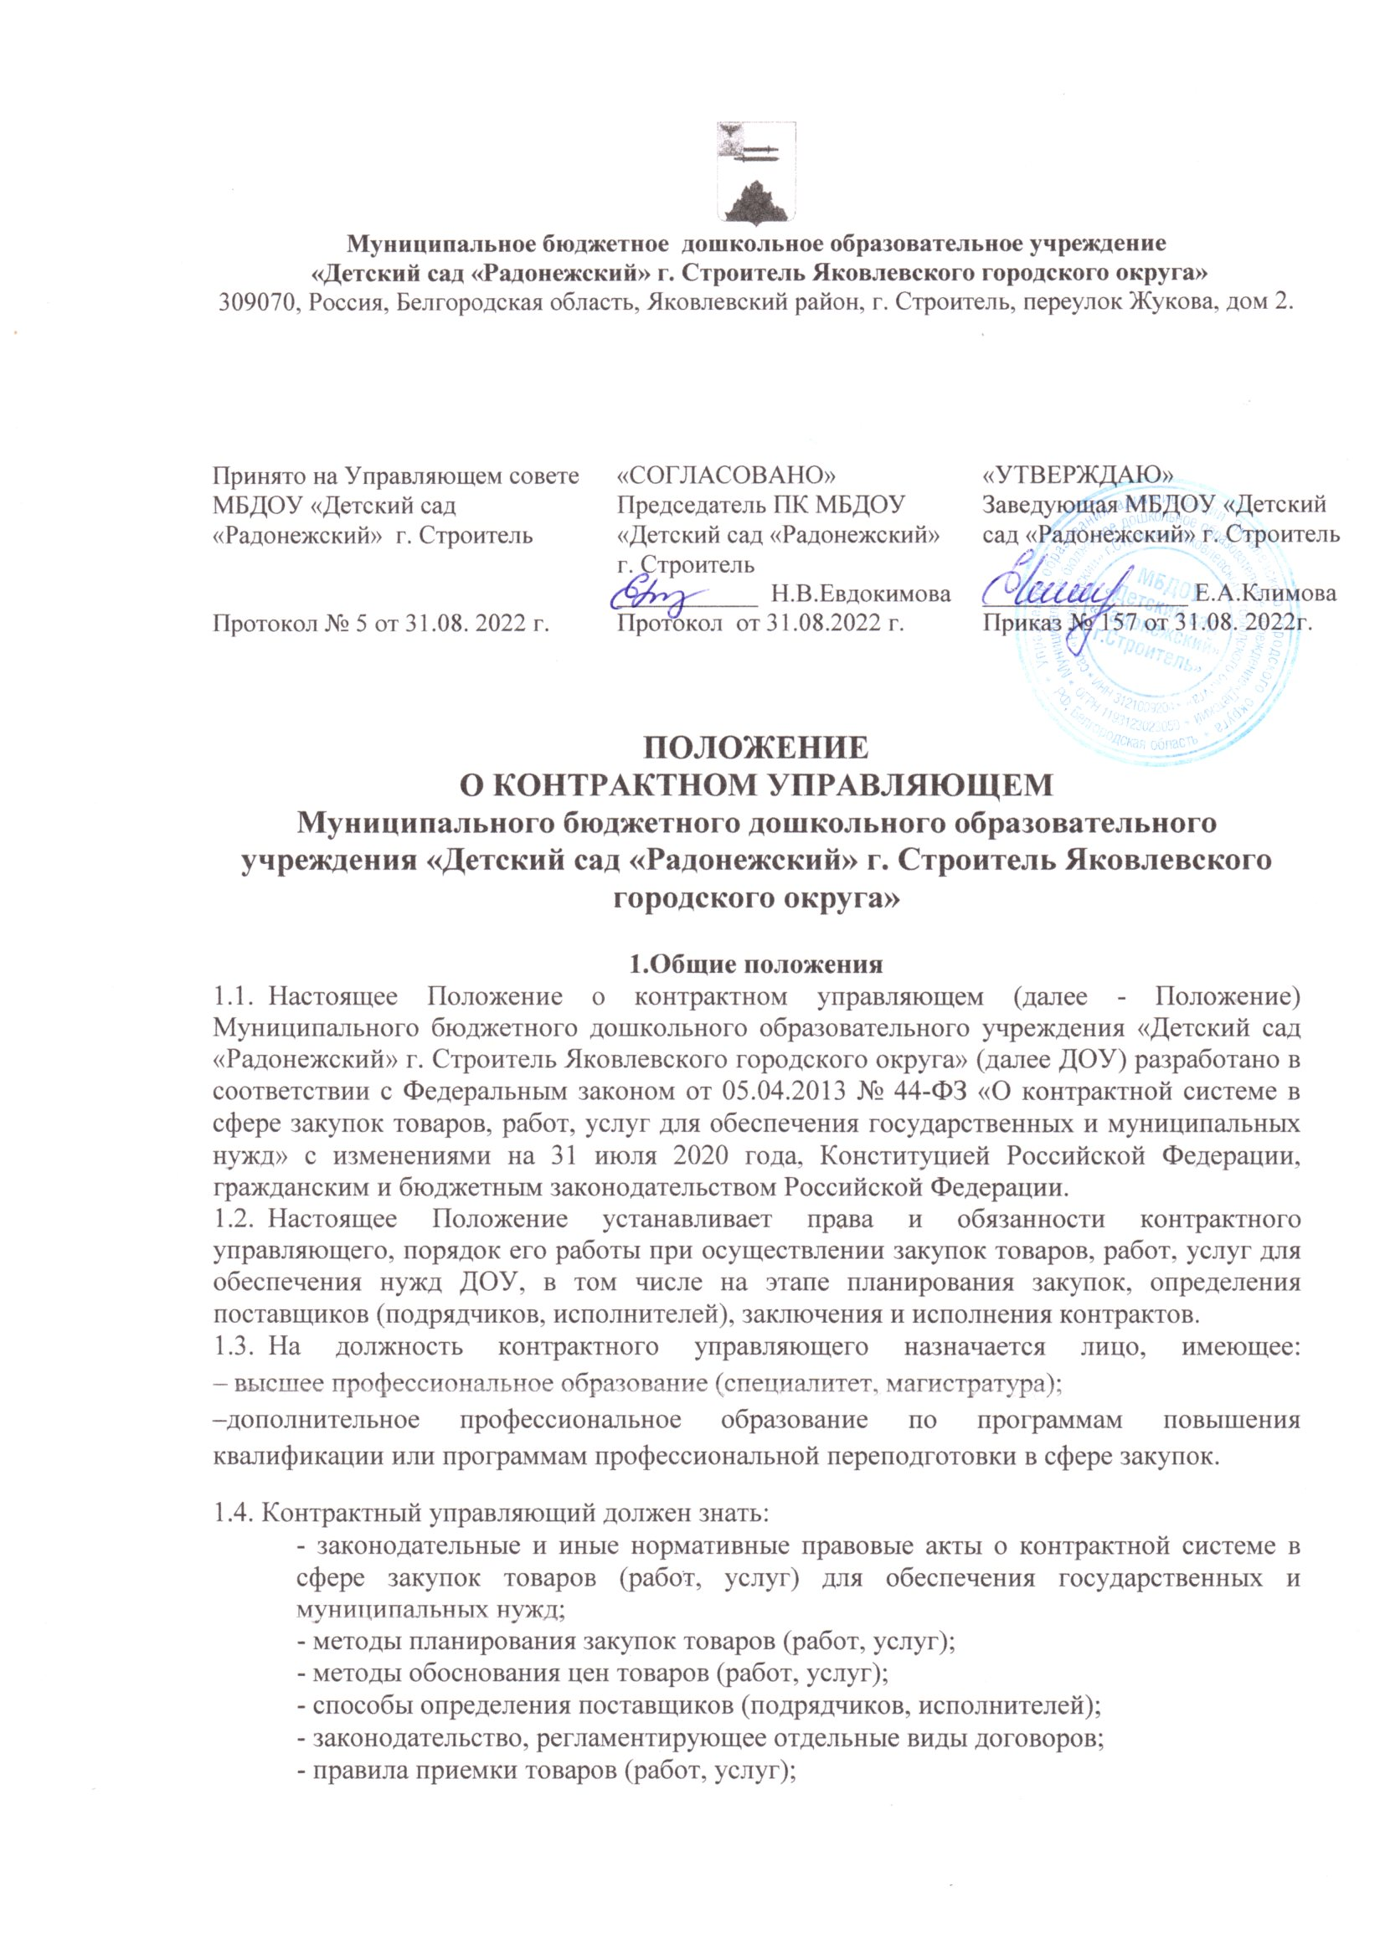

Муниципальное бюджетное дошкольное образовательное учреждение
«Детский сад «Радонежский» г. Строитель Яковлевского городского округа»
309070, Россия, Белгородская область, Яковлевский район, г. Строитель, переулок Жукова, дом 2.

Принято на Управляющем совете  МБДОУ «Детский сад «Радонежский» г. Строитель  Протокол № 5 от 31.08. 2022 г. | «СОГЛАСОВАНО»  Председатель ПК МБДОУ «Детский сад «Радонежский» г. Строитель  ___________ Н.В.Евдокимова  Протокол от 31.08.2022 г. | «УТВЕРЖДАЮ»  Заведующая МБДОУ «Детский сад «Радонежский» г. Строитель  ________________ Е.А.Климова  Приказ № 157 от 31.08. 2022г.

ПОЛОЖЕНИЕ
О КОНТРАКТНОМ УПРАВЛЯЮЩЕМ
Муниципального бюджетного дошкольного образовательного учреждения «Детский сад «Радонежский» г. Строитель Яковлевского городского округа»

1.Общие положения
  - Настоящее Положение о контрактном управляющем (далее - Положение) Муниципального бюджетного дошкольного образовательного учреждения «Детский сад «Радонежский» г. Строитель Яковлевского городского округа» (далее ДОУ) разработано в соответствии с Федеральным законом от 05.04.2013 № 44-ФЗ «О контрактной системе в сфере закупок товаров, работ, услуг для обеспечения государственных и муниципальных нужд» с изменениями на 31 июля 2020 года, Конституцией Российской Федерации, гражданским и бюджетным законодательством Российской Федерации.
  - Настоящее Положение устанавливает права и обязанности контрактного управляющего, порядок его работы при осуществлении закупок товаров, работ, услуг для обеспечения нужд ДОУ, в том числе на этапе планирования закупок, определения поставщиков (подрядчиков, исполнителей), заключения и исполнения контрактов.
  - На должность контрактного управляющего назначается лицо, имеющее:
– высшее профессиональное образование (специалитет, магистратура);
–дополнительное профессиональное образование по программам повышения квалификации или программам профессиональной переподготовки в сфере закупок.
1.4. Контрактный управляющий должен знать:
- законодательные и иные нормативные правовые акты о контрактной системе в сфере закупок товаров (работ, услуг) для обеспечения государственных и муниципальных нужд;
- методы планирования закупок товаров (работ, услуг);
- методы обоснования цен товаров (работ, услуг);
- способы определения поставщиков (подрядчиков, исполнителей);
- законодательство, регламентирующее отдельные виды договоров;
- правила приемки товаров (работ, услуг);
- средства вычислительной техники, коммуникаций и связи.
1.5. Функции и полномочия определены в Соглашении «О передаче функций по учету и сопровождению бюджетных обязательств между МБДОУ «Детский сад «Радонежский» г.Строитель Яковлевского городского округа и МКУ «Центр бухгалтерского обслуживания учреждений сферы образования Яковлевского городского округа».

2. Функции

2.1. Планирование и обоснование закупок.
2.2. Обеспечение проведения определений поставщиков (подрядчиков, исполнителей) конкурентными способами.
2.3. Организация заключения контракта по итогам определения поставщика (подрядчика, исполнителя) конкурентным способом и контракта с единственным поставщиком (подрядчиком, исполнителем).
2.4. Контроль исполнения контрактов поставщиками (подрядчиками, исполнителями).
2.5. Участие в рассмотрении дел об обжаловании результатов определения поставщиков (подрядчиков, исполнителей) и подготовка материалов для претензионно-исковой работы.
3. Полномочия контрактного управляющего

3.1. При планировании закупок контрактный управляющий:
1) разрабатывает план-график и готовит вносимые в него изменения, размещает эти документы в единой информационной системе (далее - ЕИС);
2) организует консультации с поставщиками с целью определить состояние конкурентной среды на соответствующих рынках товаров (работ, услуг) и выявить наилучшие технологии и решения для обеспечения нужд заказчика, участвует в этих консультациях;
3) организует общественное обсуждение закупок (при необходимости);
3.2. При подготовке к проведению процедур определения поставщиков (подрядчиков, исполнителей) контрактный управляющий:
1) подготавливает документацию о закупках, проекты контрактов, приглашения принять участие в определении поставщиков (подрядчиков, исполнителей) закрытыми способами (в том числе в электронной форме), иные необходимые для осуществления закупок документы, а также извещения об отмене определения поставщика, изменения в извещениях и (или) документации о закупках;
2) организует подготовку описания объекта закупки в извещениях и (или) документации о закупках, привлекая по согласованию с руководством других сотрудников, имеющих необходимые знания;
3) определяет и обосновывает НМЦК, цену контракта, заключаемого с единственным поставщиком (подрядчиком, исполнителем), начальную цену единицы (начальную сумму цен единиц) товаров, работ, услуг, максимальное значение цены контракта;
4) обеспечивает проведение закрытых способов определения поставщиков (подрядчиков, исполнителей);
5) привлекает экспертов, экспертные организации;
6) формирует извещение с учетом требований ст. 42 Закона N 44-ФЗ (включая информацию о применении национального режима, ограничении участия в закупке СМП и СОНКО (при необходимости), предоставлении преимуществ организациям инвалидов, учреждениям и предприятиям УИС).
3.3. При проведении процедур определения поставщиков (подрядчиков, исполнителей) конкурентными способами контрактный управляющий:
1) размещает в ЕИС документацию о закупках и проекты контрактов, протоколы, предусмотренные законодательством о контрактной системе в сфере закупок, приглашения принять участие в определении поставщиков (подрядчиков, исполнителей) закрытыми способами (в том числе в электронной форме), иные необходимые для осуществления закупок документы, а также извещения об отмене определения поставщика, изменения в извещениях, документации о закупках;
2) подготавливает и размещает в ЕИС разъяснения положений документации о закупке;
3.4. При заключении контрактов контрактный управляющий:
1) размещает проект контракта (контракт) в ЕИС и на электронной площадке;
2) рассматривает протокол разногласий (при необходимости);
3)обеспечивает направление в уполномоченный орган документов, которые требуются для согласования заключения контракта (уведомления о заключении контракта) с единственным поставщиком (подрядчиком, исполнителем);
4) организует направление информации и документов о заключенных контрактах в орган, уполномоченный на ведение реестра контрактов;
5) подготавливает и направляет в уполномоченный орган информацию и документы, которые необходимы для включения в реестр недобросовестных поставщиков (подрядчиков, исполнителей) информации об участниках закупок, уклонившихся от заключения контрактов;
6) осуществляет рассмотрение независимой гарантии, поступившей в качестве обеспечения исполнения контракта;
7) обеспечивает хранение документов, оформленных в ходе проведения конкурса и закрытого аукциона;
8) обеспечивает заключение контракта с участником закупки, в том числе при уклонении победителя от его заключения.
3.5. При исполнении контрактов контрактный управляющий:
1) взаимодействует с поставщиком (подрядчиком, исполнителем) при изменении, расторжении контракта, а также в случае необходимости применения мер ответственности и совершения иных действий при неисполнении или ненадлежащем исполнении контракта;
2) организует направление в уполномоченный орган информации и документов, необходимых для включения в реестр недобросовестных поставщиков (подрядчиков, исполнителей) сведений о лице, контракт с которым расторгнут по решению суда или в связи с односторонним отказом заказчика от исполнения контракта по причине существенного нарушения этим лицом условий контракта;
3) организует включение в реестр контрактов информации и документов об исполнении контракта (отдельного этапа исполнения контракта), изменении или расторжении контрактов, данных о соисполнителях - СМП или СОНКО (представленных поставщиком (подрядчиком, исполнителем)), а также сведений о приемке поставленного товара (выполненной работы, оказанной услуги), в том числе частичной;
4) составляет и размещает в ЕИС отчет об объеме закупок у субъектов малого предпринимательства, социально ориентированных некоммерческих организаций;
5) обеспечивает одностороннее расторжение контракта;
6) организует предъявление требований по банковским гарантиям в установленных случаях;
7) рассматривает независимую гарантию, обеспечивающую гарантийные обязательства (при необходимости).
3.6. Контрактный управляющий осуществляет также иные обязанности в соответствии с законодательством о контрактной системе, локальными нормативными актами, приказами и распоряжениями руководства.

4. Взаимодействие с иными структурными подразделениями

4.1. Контрактный управляющий взаимодействует с бухгалтерией:
- бухгалтерия в срок предоставляет контрактному управляющем документы о приемке товаров (работ, услуг);
- бухгалтерия организует возврат контрагенту средств, поступивших в качестве обеспечения исполнения контакта, в том числе возврат в установленные сроки части этих средств (если размер обеспечения исполнения контракта был уменьшен);
- бухгалтерия обеспечивает выплату аванса (если она предусмотрена контрактом);
-бухгалтерия обеспечивает приемку (включая оформление документов) и экспертизу результатов исполнения контрактов (этапов исполнения контрактов), при необходимости предоставляет контрактному управляющему.
-бухгалтерия организует оплату денежных средств в срок определенный контрактом. В течении одного рабочего дня предоставляет контрактному управляющему платежные поручения для расторжения или исполнения обязательств в системе ЕИС.
4.2. По юридическим вопросам контрактный управляющий:
1) подготавливает информацию и документы, необходимые для представления в контрольные органы в сфере закупок, в том числе готовит и направляет в контрольный орган документы об уклонении победителя от заключения контракта для включения информации о нем в РНП;
2) осуществляет полномочия, которые не переданы уполномоченному органу (учреждению) при централизации закупок.
4.3. Прочие вопросы взаимодействия контрактного управляющего с иными структурными подразделениями регулируются локальными актами работодателя.

5. Права

5.1. Контрактный управляющий имеет право:
1) участвовать в обсуждении проектов решений, связанных с закупкой работодателем товаров, работ, услуг в соответствии с требованиями Закона N 44-ФЗ;
2) привлекать к решению поставленных перед ним задач других сотрудников по согласованию с руководством;
3) запрашивать и получать у других сотрудников необходимые информацию и документы;
4) участвовать в обсуждении вопросов, касающихся исполняемых должностных обязанностей.

6. Ответственность
Контрактный управляющий несет ответственность:
6.1. За ненадлежащее исполнение или неисполнение своих должностных обязанностей, предусмотренных настоящей должностной инструкцией, – в пределах, определенных действующим трудовым законодательством Российской Федерации.
6.2. За правонарушения, совершенные в процессе осуществления своей деятельности, – в пределах, определенных действующим административным, уголовным и гражданским законодательством Российской Федерации.
6.3. За причинение материального ущерба – в пределах, определенных действующим трудовым и гражданским законодательством Российской Федерации.
6.4. За нарушение Правил трудового распорядка, правил противопожарной безопасности и техники безопасности, установленных в учреждении.

7. Прочие условия
7.1. Для обеспечения эффективной трудовой деятельности контрактному управляющему предоставляется рабочее место, оснащенное средствами связи (телефон, факс) и персональным компьютером с доступом в интернет.
7.2. Эффективность трудовой деятельности контрактного управляющего оценивается по следующим показателям:
- выполняемому объему работы и интенсивности труда, способности сохранять высокую работоспособность в экстремальных условиях, соблюдению служебной дисциплины;
- своевременности и оперативности выполнения поручений;
- качеству выполненной работы: подготовке документов в соответствии с установленными требованиями, полному и логичному изложению материала, юридически грамотному составлению документа, отсутствию стилистических и грамматических ошибок;
- профессиональной компетентности: знанию законодательных и иных нормативных правовых актов, широте профессионального кругозора, умению работать с документами;
- способности четко организовывать и планировать выполнение порученных заданий, умению рационально использовать рабочее время, расставлять приоритеты;
- творческому подходу к решению поставленных задач, активности и инициативе в освоении новых компьютерных и информационных технологий, способности быстро адаптироваться к новым условиям и требованиям;
- осознанию ответственности за последствия своих действий.

7.3.Контрактный управляющий обязан при осуществлении закупок принимать меры по предотвращению и урегулированию конфликта интересов в соответствии с Федеральным законом от 25 декабря 2008 года № 273-ФЗ «О противодействии коррупции», в том числе с учетом информации, предоставленной заказчику в соответствии с частью 23 статьи 34 Закона № 44-ФЗ.

